SIARAN PERS

TIM KOMUNIKASI DAN MEDIA KTT KE-43 ASEAN 2023

No.13/SP/TKM-ASEAN2023/INA/8/2023

AP II siapkan operasional Bandara Soetta Pendukung KTT KE-43 ASEAN 2023

Jakarta, 30 Agustus 2023 – PT Angkasa Pura II (Persero) menetapkan rencana operasional di Bandara Soekarno-Hatta Tangerang, Banten sebagai persiapan menyambut para kepala negara dan delegasi Konferensi Tingkat Tinggi (KTT) Ke-43 ASEAN 2023 di Jakarta.

Di Bandara Soekarno-Hatta Tangerang yang menjadi salah satu bandara udara terbesar di Indonesia menjadi pintu masuk bagi para delegasi KTT ASEAN ini, telah dilakukan pembaruan berbagai fasilitas oleh AP II.

"Kita meng-'upgrade' (pembaruan) fasilitas yang ada di Bandara Soekarno-Hatta, terutama di gedung VIP. Karena nantinya kepala atau pimpinan negara akan melewati gedung VIP ini. Kita juga menyediakan jalur di Terminal 3 Internasional, karena beberapa delegasi negara non-VIP itu akan melewati Terminal 3 dan terminal CHP (ruang tunggu komersil). Progresnya sedang berjalan sekitar 70-80 persen," ucap Senior Manager of Branch Communication & Legal Badara Soekarno-Hatta Tangerang, Holik Muardi, di Tangerang, Rabu (30/8/2023).

Dia menyebutkan untuk memastikan pengoptimalan sejumlah operasional bandara tersebut juga sudah dikoordinasi dengan seluruh pemangku kepentingan yang ada guna memastikan kelancaran kedatangan delegasi, transit, dan keberangkatan para delegasi.

"Kita berkoordinasi dengan Imigrasi dan Bea Cukai, supaya dilakukan 'fast track' (jalur cepat) untuk para delegasi tersebut, sehingga dapat melewati jalur tersebut dengan baik. Kita juga menyediakan 'help desk' (tempat bantuan) di area kedatangan Terminal 3 Internasional, untuk membantu para delegasi dilakukan penjemputan dari panitia," katanya.

AP II juga sedang mengoptimalkan pengamanan terhadap kepala atau pimpinan negara yang akan tiba di Bandara Soekarno-Hatta. Pengamanan tersebut selain dari Avsec, juga akan dibantu TNI dan Polri.

"Untuk pengamanan kita berkoordinasi dengan TNI/Polri. Sekitar 6.341 personel yang kita kuatkan untuk mengamankan KTT ASEAN di Bandara Soekarno-Hatta," kata Holik.

Pihaknya akan dibantu oleh beberapa bandara lain, di antaranya yaitu Bandara Kertajati, Majalengka, Jawa Barat dan Bandara Yogyakarta International Airport (YIA) terkait dengan KTT Ke-43 ASEAN tersebut.

"Kedatangan delegasi diperkirakan 4 September 2023. Untuk parkir pesawat kenegaraan mereka, selain di Bandara Soekarno-Hatta, juga didukung Bandara Kertajati sekitar 18 parkir stan dan Bandara YIA, Yogyakarta sekitar tiga parkir stan," kata Holik. (Azmi Syamsul Ant/TR)

***

Untuk Informasi lebih lanjut, silakan menghubungi kontak di bawah ini.

Dirjen Informasi dan Komunikasi Publik Kementerian Kominfo – Usman Kansong (0816785320).

Dapatkan informasi lainnya di http://asean2023.id, https://infopublik.id/kategori/asean-2023, dan https://indonesia.go.id/kategori/ragam-asean-2023

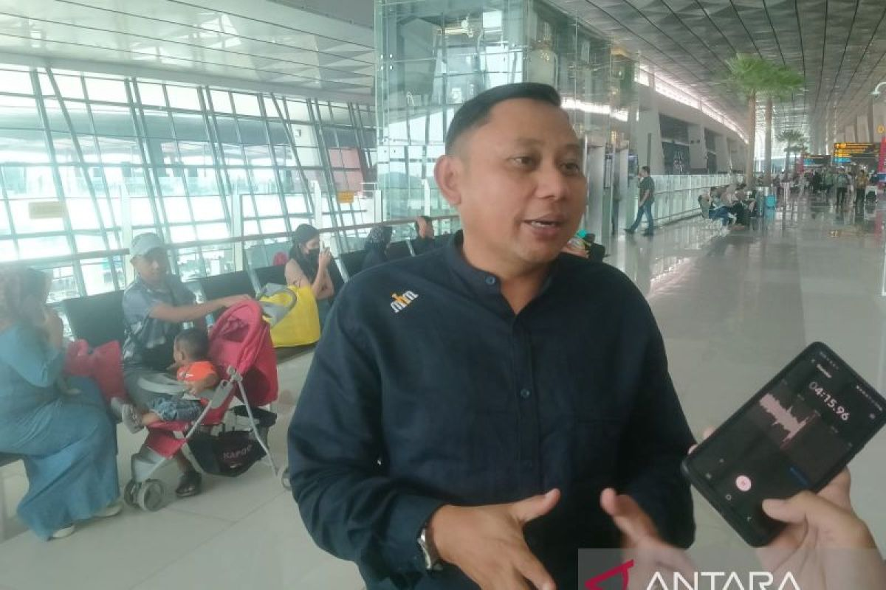

Senior Manager of Branch Communication & Legal Badar Soekarno-Hatta Tangerang, Banten, Holik Muardi. ANTARA/Azmi.

